**SENA - REGIONAL GUAVIARE. AGOSTO 4 DEL 2024**



**Manual de Usuario WORLDFIT**

**Autores**: Fernando Enrique Alfonso y Valentina Chávez Oidor

**Rol**: Desarrollo en Back-End y Desarrollo en Front-End

Índice

1. **Introducción**
2. **Descripción General del Sistema**
   * 2.1. Perspectiva del Administrador
   * 2.2. Perspectiva del Usuario
3. **Guía de Navegación para el Administrador**
   * 3.1. Pagina principal
   * 3.2 Inicio de Sesión
   * 3.3. Panel de Control
   * 3.4. Mi perfil
   * 3.5. Ejercicios
   * 3.6. Gestión de usuarios
   * 3.7. Rutinas
   * 3.8. Gimnasios
   * 3.9 Agregar ejercicios
4. **Guía de Navegación para el Usuario**
   * 4.1. Registro e Inicio de Sesión
   * 4.2 Página principal
   * 4.3 índice de masa corporal
   * 4.4 Mi perfil
   * 4.5 Subir foto.
   * 4.2. Exploración de Gimnasios
   * 4.3. Personalización de Rutinas
   * 4.4.
5. **Conclusión**

### Introducción

El propósito principal de este manual es ofrecer una experiencia de navegación óptima, brindando una guía detallada sobre cómo aprovechar al máximo nuestra plataforma. Este

manual es crucial para resolver cualquier duda que pueda surgir mientras exploran la plataforma. Además, los administradores tendrán acceso a una vista diferenciada, permitiéndoles realizar tareas específicas que se detallarán a continuación.

### Descripción General del Sistema

2.1. **Perspectiva del Administrador**

En la sección de administrador de WORLDFIT, los usuarios con permisos administrativos tienen acceso a herramientas avanzadas para gestionar y supervisar diversos aspectos de la plataforma. Esta área está diseñada para proporcionar un control total y facilitar una administración eficiente y organizada.

2.2. **Perspectiva del Usuario**

La perspectiva del usuario en WORLDFIT está diseñada para ofrecer una experiencia intuitiva y completa para quienes utilizan la plataforma para planificar y seguir sus rutinas de entrenamiento. Los usuarios pueden acceder a diversas funciones para personalizar sus entrenamientos y gestionar su progreso.



**3. Guía de Navegación para el Administrador**

3.1. **Pagina principal.**

****Al escribir en la URL lo siguiente <http://localhost/worldfit/view/inicio-principal.php> aparecerá la pagina principal donde encontraras estos apartados.

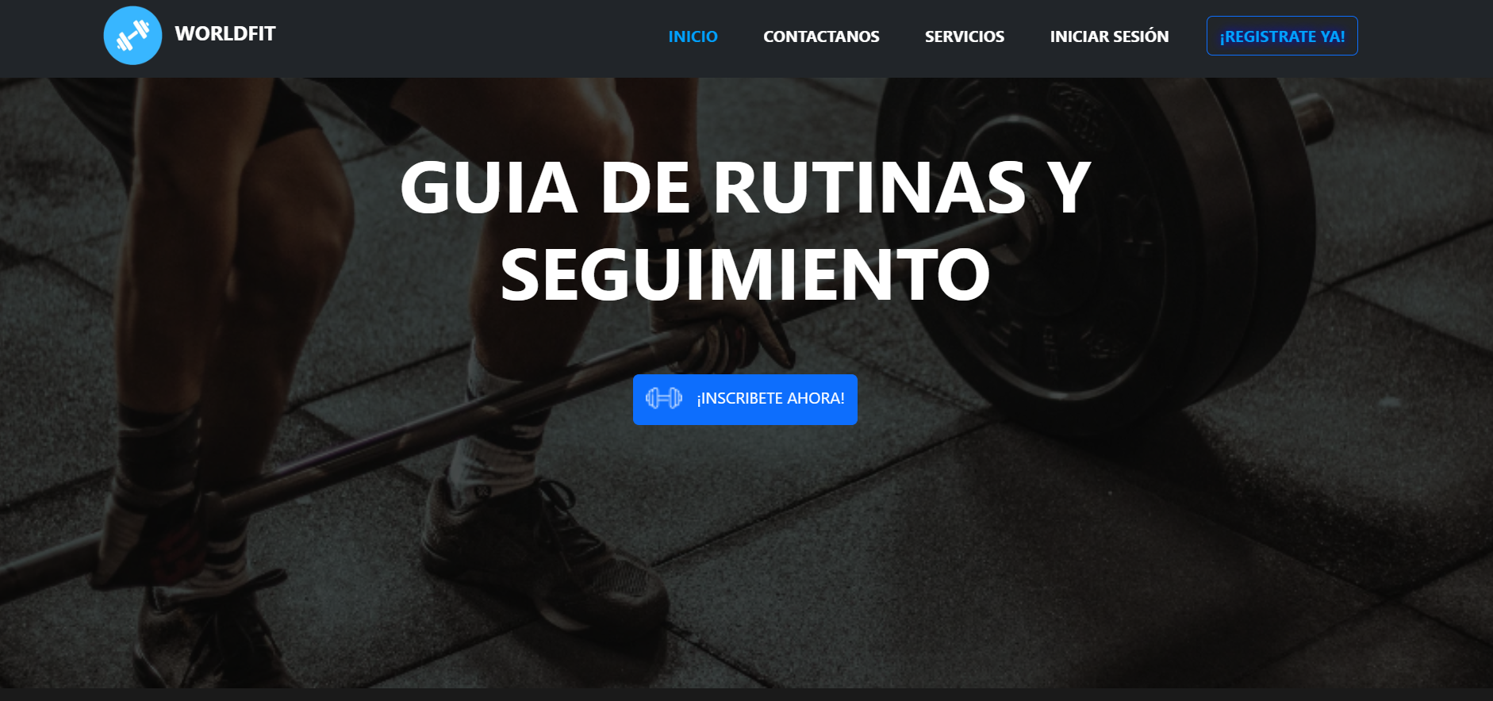

**Contáctanos.**

Es una sección donde se encontrara la información de contacto.

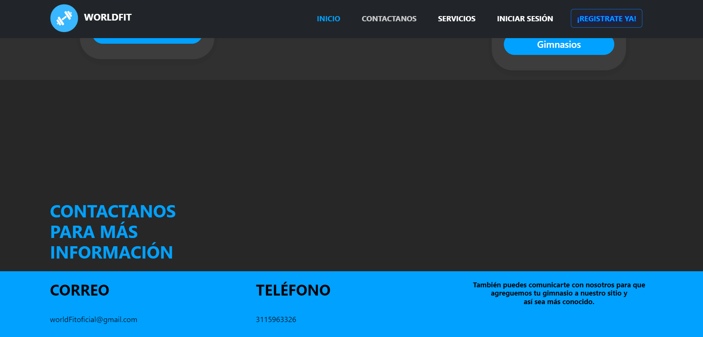



**Servicios**

En este apartado se muestran los servicios a ofrecer

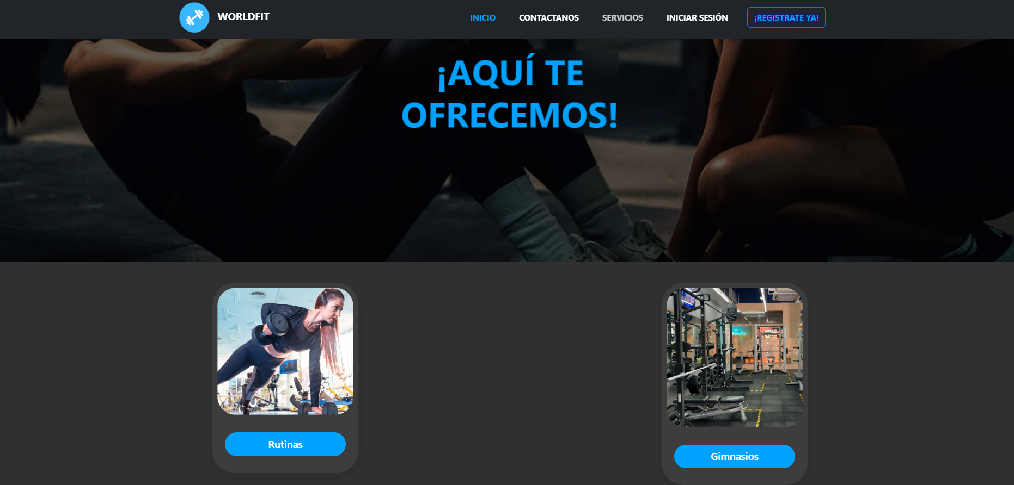

**Iniciar sesión**

En esta sección podrás iniciar sesión si cuentas con una cuenta.

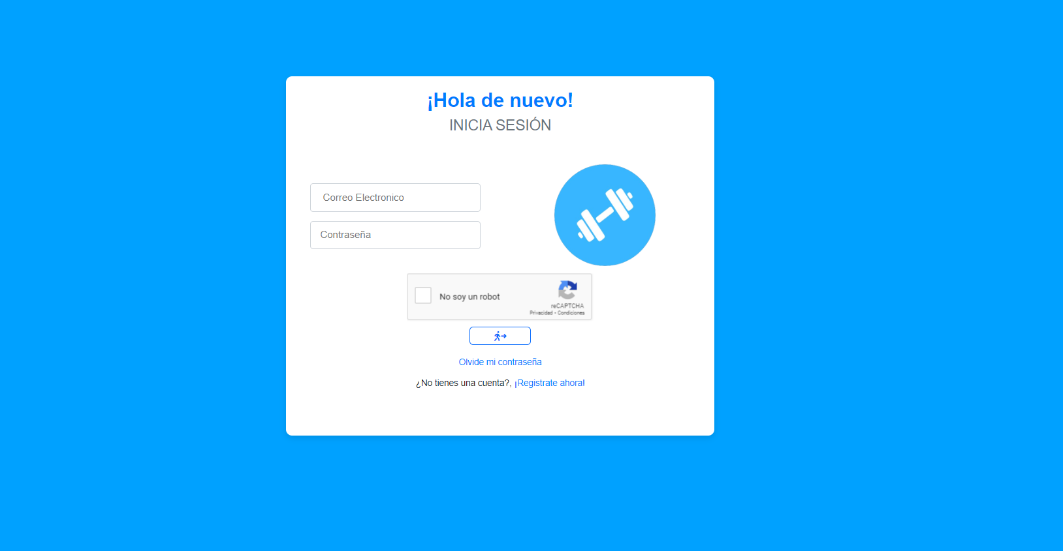

**Regístrate ya**

En esta sección podrás crear una cuenta si no cuentas con una.

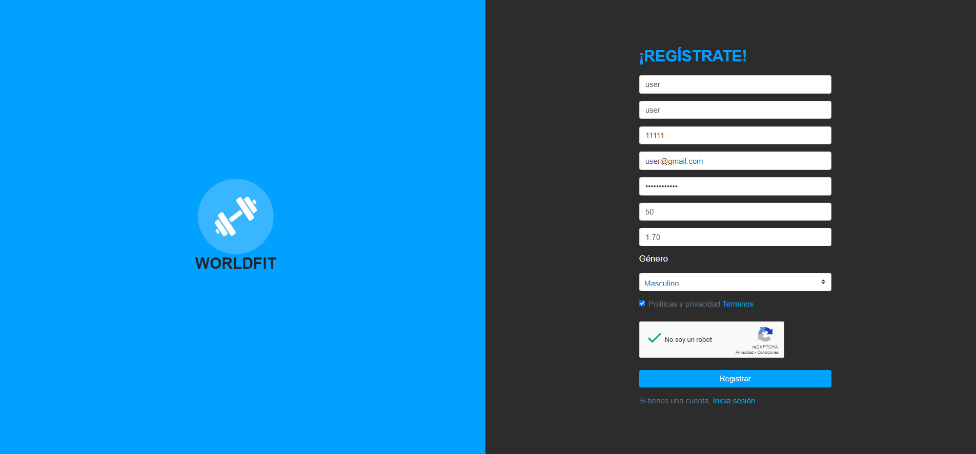

3.2 **Iniciar sesión.**

Para iniciar sesión se deberá ingresar mediante correo y contraseña de administrador. El correo es [admin@gmail.com](mailto:admin@gmail.com) y la contraseña 123456. Luego se deberá validar el captcha.

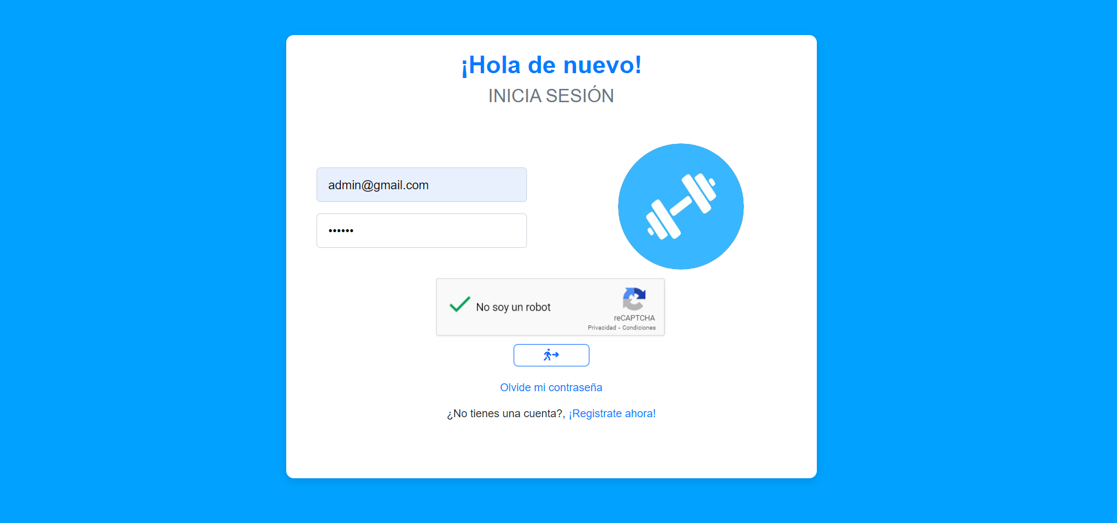

Validación del captcha.

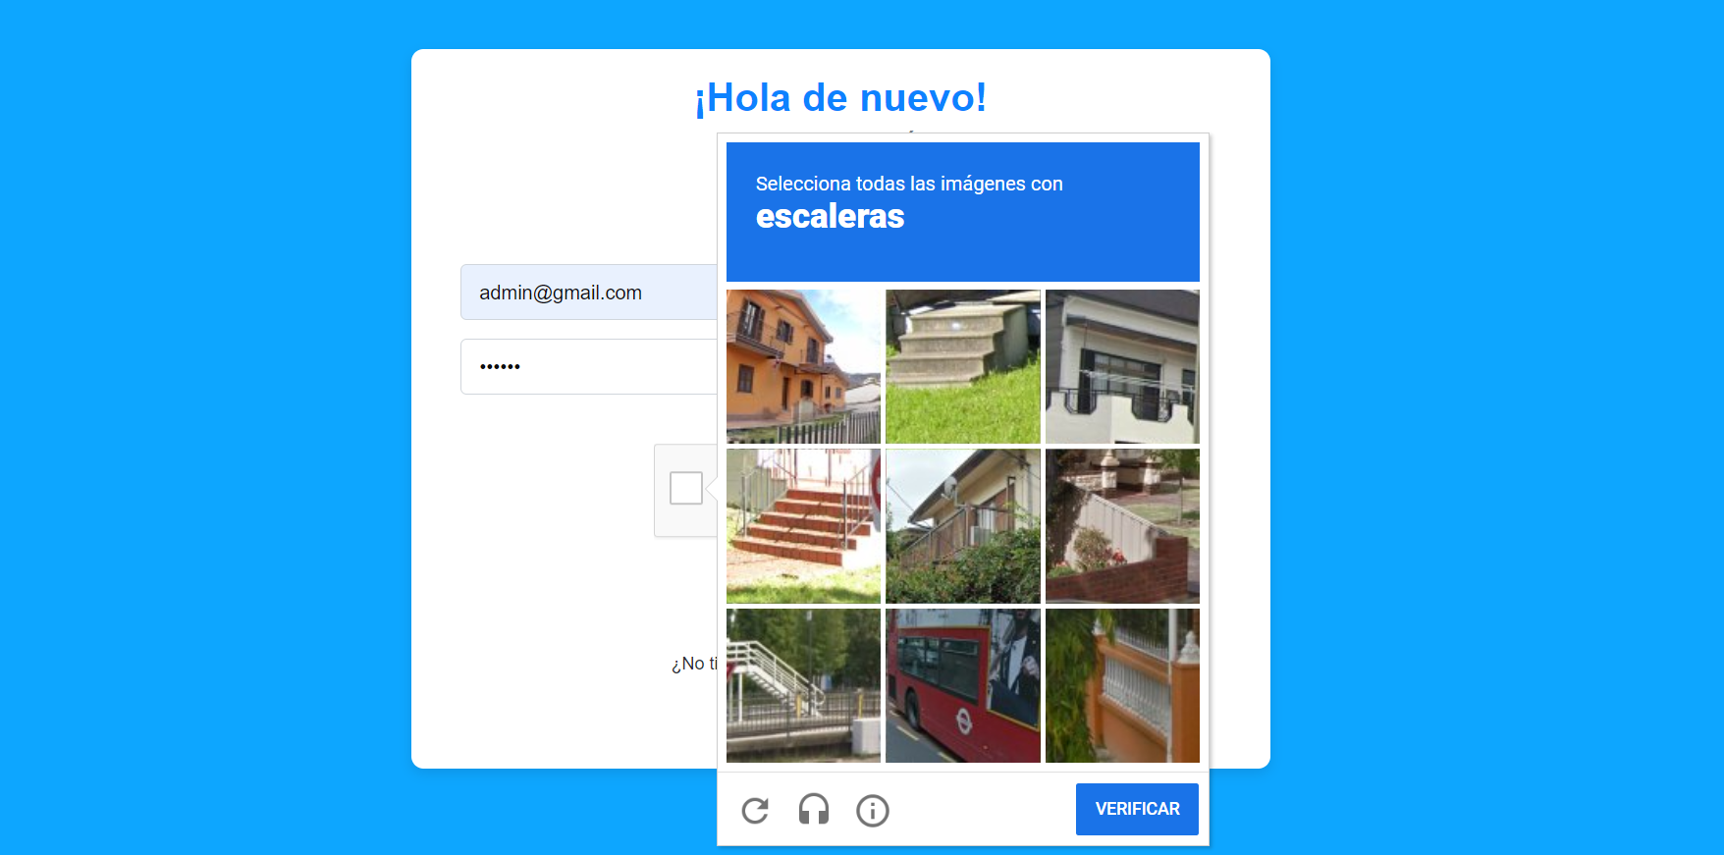

3.3. **Panel de Control**

Luego de iniciar sesión automáticamente aparecerá el panel de control o apartado principal de administrador. Desde allí podrá navegar a las demás secciones

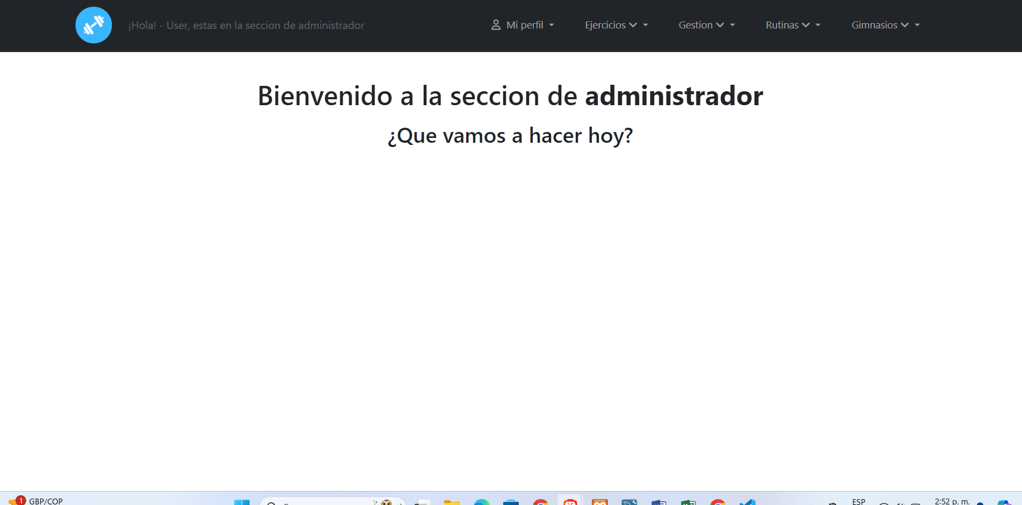



3.4. **Mi perfil**

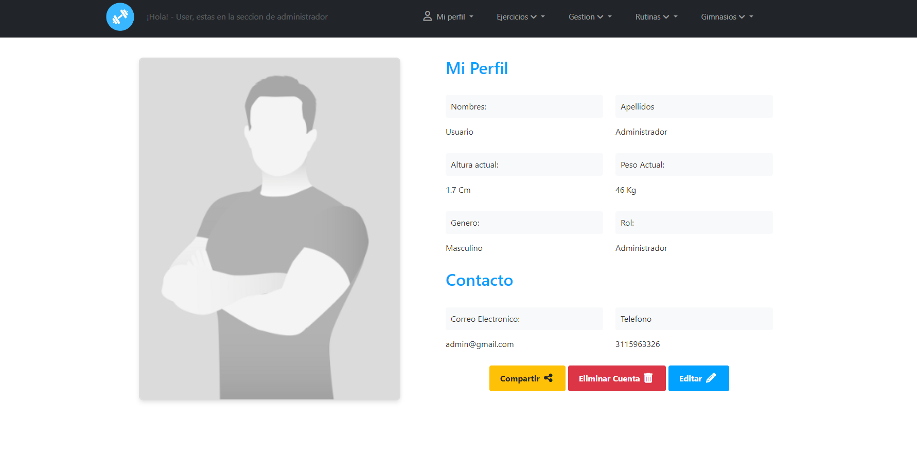

En la sección de **Mi Perfil**, los administradores pueden gestionar su información personal y de contacto. La interfaz muestra los siguientes detalles:

* **Imagen de Perfil:** Una fotografía del administrador para personalizar su cuenta.
* **Nombres:** Nombre del administrador, por ejemplo, "Usuario."
* **Apellidos:** Apellidos del administrador, por ejemplo, "Administrador."
* **Altura Actual:** La estatura del administrador, en este caso, "1.7 cm" (debería ser en metros o centímetros correctamente).
* **Peso Actual:** El peso del administrador, en este caso, "46 kg."
* **Género:** Género del administrador, por ejemplo, "Masculino."
* **Rol:** Rol asignado al administrador, en este caso, "Administrador."
* **Contacto:**
  + **Correo Electrónico:** Dirección de correo electrónico, por ejemplo, "admin@gmail.com."
  + **Teléfono:** Número de teléfono, por ejemplo, "3115963326."

Opciones disponibles incluyen:

* **Compartir:** Permite compartir la información del perfil.
* **Eliminar:** Opción para eliminar el perfil (esto podría estar restringido dependiendo del contexto).
* **Editar:** Permite modificar los detalles del perfil.

**Editar**.

El administrador podrá subir una foto de él y actualizar los datos personales. Así:

****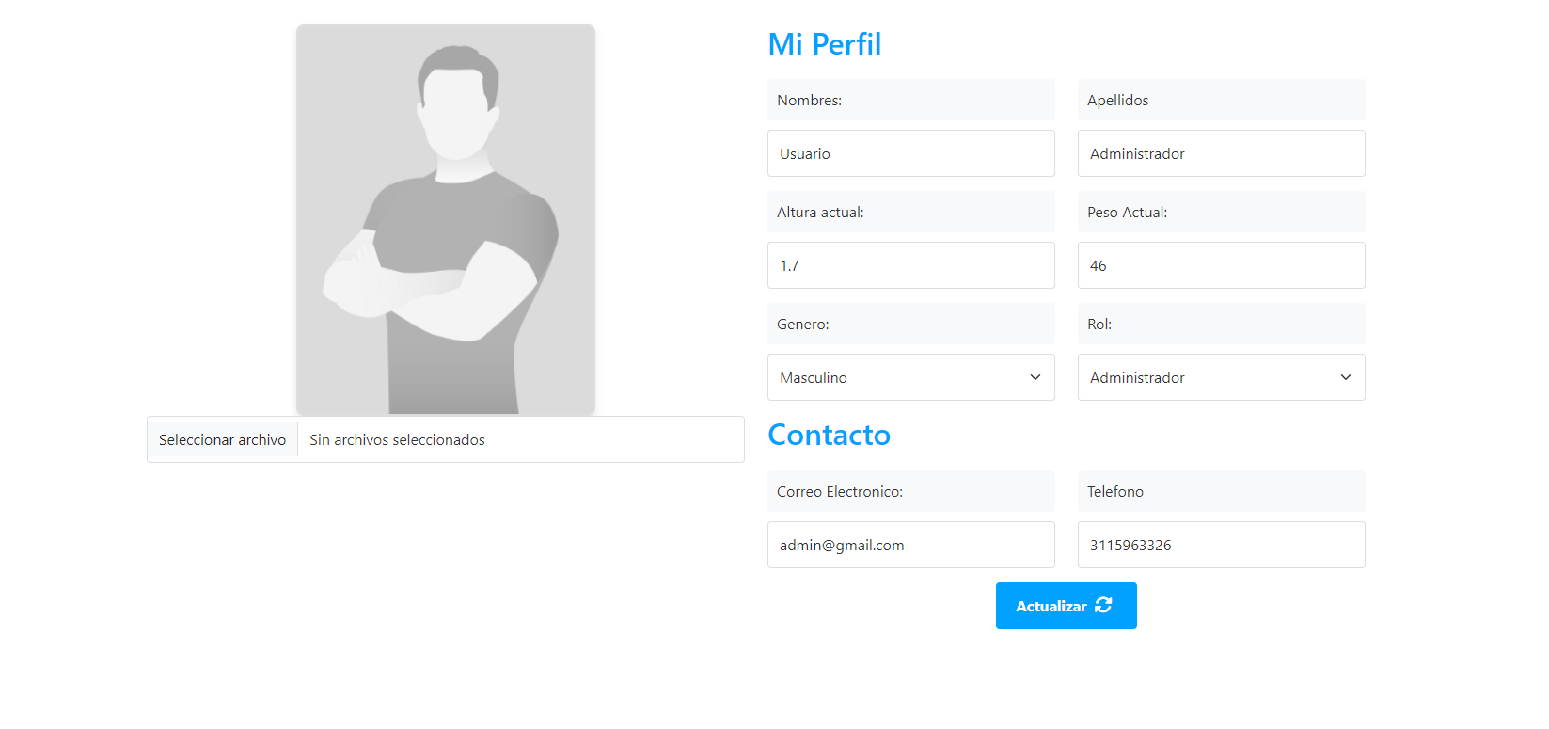

3.5. **Ejercicios**

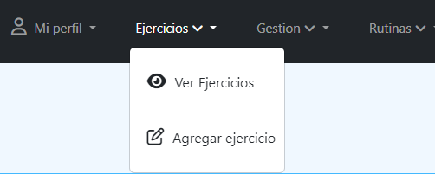

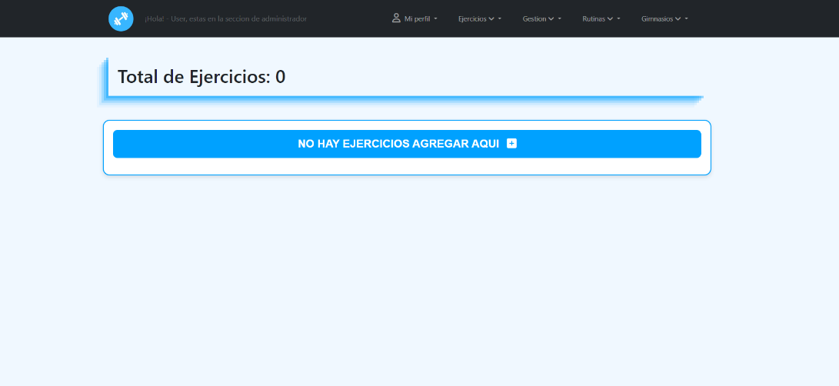

En la sección de **Ejercicios**, los administradores pueden gestionar y visualizar la lista de ejercicios disponibles en la plataforma. La interfaz muestra los siguientes detalles:

* **Total de Ejercicios:** Indica el número total de ejercicios actualmente registrados en la plataforma. En este caso, "Total de Ejercicios: 0" significa que aún no se han añadido ejercicios.
* **NO HAY EJERCICIOS AGREGAR AQUÍ:** Este mensaje indica que no hay ejercicios disponibles para mostrar. Los administradores pueden utilizar esta sección para agregar nuevos ejercicios a la plataforma. Al hacer clic en esta opción, se proporciona la funcionalidad para agregar nuevos ejercicios, incluyendo detalles como nombre del ejercicio, descripción, categoría, y cualquier información adicional relevante.

Al dar click en “NO HAY EJERCICIOS AGREGAR AQUÍ” saldra un formulario ademascuando un administrador desea añadir un nuevo ejercicio a la plataforma, se le presenta un formulario con los siguientes campos:

* **Agregar un ejemplo gráfico \***: Este campo permite subir o vincular una imagen o un video que ilustre cómo realizar el ejercicio. Es un recurso visual para ayudar a los usuarios a entender mejor la técnica.
* **Agregar URL**: Si el ejemplo gráfico está alojado en línea, el administrador puede pegar aquí la URL correspondiente.
* **Nombre del ejercicio \***: El nombre oficial del ejercicio, por ejemplo, "Sentadillas" o "Flexiones". Este campo es obligatorio.
* **Instrucciones \***: Una descripción detallada de cómo realizar el ejercicio. Aquí se explican los pasos, la postura correcta y cualquier consejo relevante para su correcta ejecución. Este campo también es obligatorio.
* **Equipo necesario**: Lista de cualquier equipo que se requiera para realizar el ejercicio, como pesas, bandas de resistencia, etc.
* **Series**: Número de series recomendadas para el ejercicio.
* **Repeticiones**: Cantidad de repeticiones por serie.
* **Tiempo de descanso**: Tiempo sugerido de descanso entre series, medido en segundos.

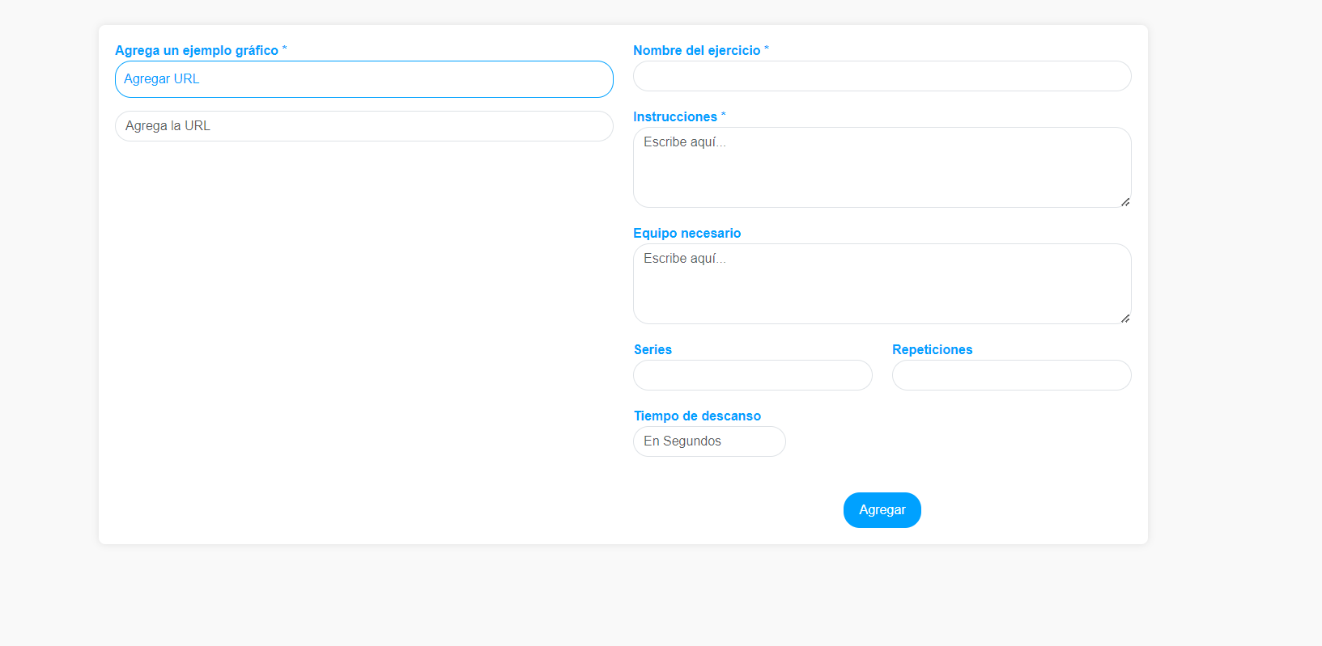

Cuenta con dos URL: Una para subir una foto y la otra para la URL de un video de la web.

**De la misma manera que si le damos en agregar ejercicio en la sección principal aparecerá el mismo formulario a llenar.**

**3.6 Gestión de usuarios.**

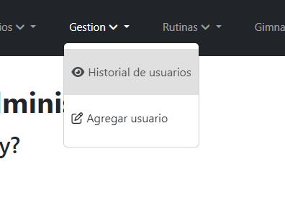

En la sección de **Gestión**, los administradores pueden supervisar y administrar las cuentas de los usuarios registrados en la plataforma. La interfaz muestra un resumen con la siguiente información:

* **Total de Usuarios:** Indica el número total de usuarios registrados en la plataforma. En este caso, se muestra "Total de Usuarios: 3", lo que significa que actualmente hay tres usuarios activos.

La tabla de usuarios incluye las siguientes columnas:

* **ID Usuario:** Un identificador único asignado a cada usuario en el sistema.
* **Nombres:** El nombre del usuario registrado.
* **Apellidos:** El apellido del usuario registrado.
* **Correo:** La dirección de correo electrónico del usuario.
* **Teléfono:** El número de teléfono de contacto del usuario.
* **Género:** El género del usuario (Masculino, Femenino, etc.).
* **Fecha de ingreso:** La fecha en la que el usuario se registró o fue agregado a la plataforma.
* **Rol:** El rol asignado al usuario dentro de la plataforma (por ejemplo, Usuario, Administrador, etc.).

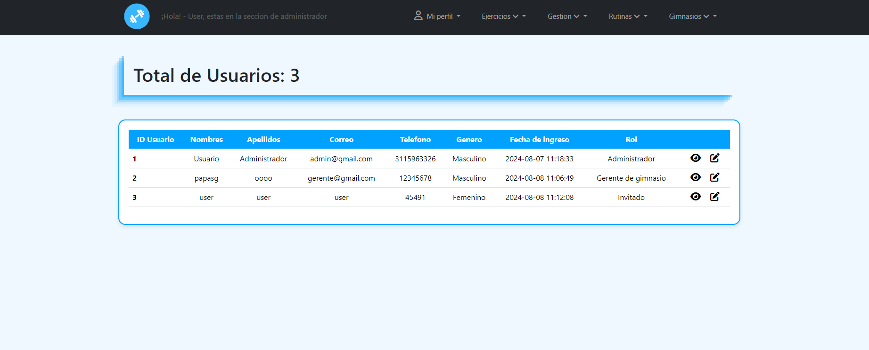

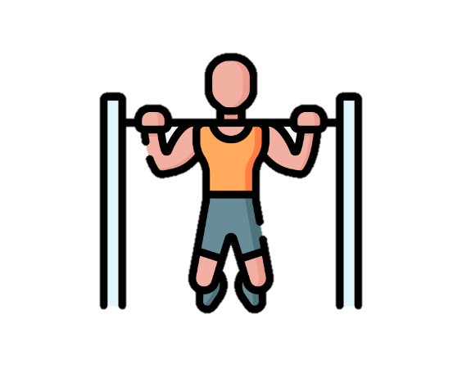

**Agregar usuario.**

En la sección de **Gestión**, al crear o editar un usuario en la plataforma, se presenta un formulario que incluye los siguientes campos:

* **Nombres:** Campo para ingresar el nombre del usuario. Este es un dato esencial para identificar al usuario en la plataforma.
* **Apellidos:** Campo para ingresar los apellidos del usuario.
* **Correo:** Dirección de correo electrónico del usuario. Este campo es importante para la comunicación y para la recuperación de la cuenta.
* **Contraseña:** Campo para establecer o actualizar la contraseña de acceso del usuario. Asegura que el usuario pueda iniciar sesión de manera segura.
* **Peso actual:** Campo para ingresar el peso actual del usuario, que puede ser utilizado para personalizar rutinas de entrenamiento.
* **Altura Actual:** Campo para ingresar la altura del usuario, útil para ajustar recomendaciones de ejercicios.
* **Género:** Campo desplegable para seleccionar el género del usuario. Las opciones pueden incluir Masculino, Femenino, u otras variantes según las configuraciones de la plataforma.
* **Teléfono:** Número de teléfono del usuario para contacto adicional.
* **Rol:** Campo desplegable para seleccionar el rol del usuario dentro de la plataforma. Las opciones podrían incluir "Usuario" o "Administrador", determinando el nivel de acceso y las funciones disponibles para el usuario.

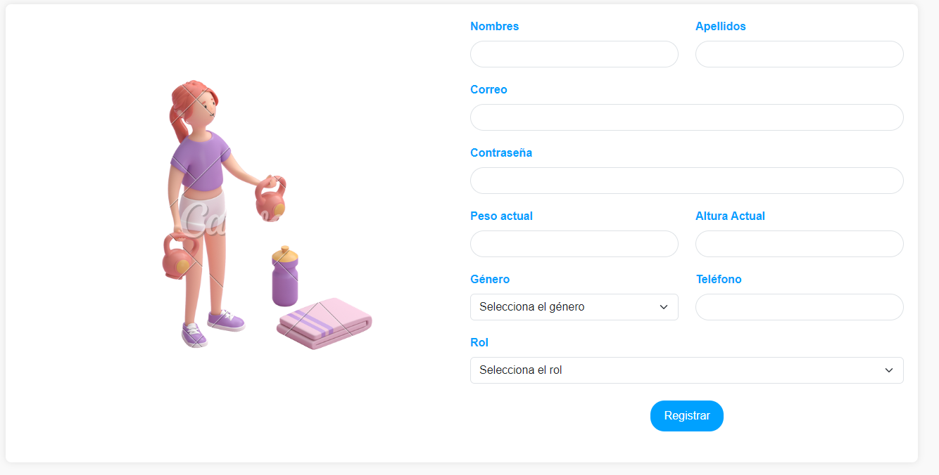

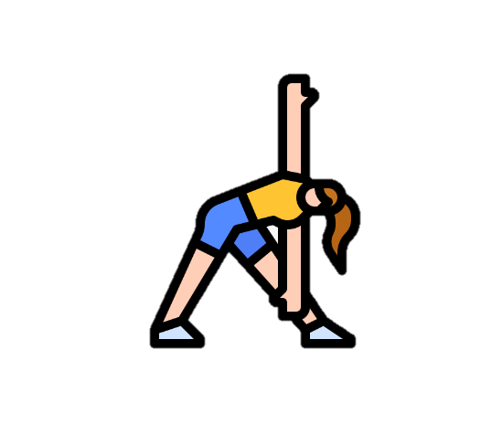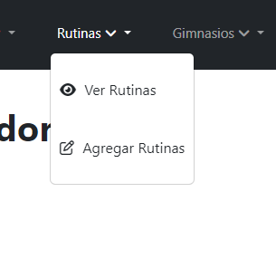3.7. **Rutinas.**

En la sección de **Rutinas**, los administradores pueden gestionar y visualizar las rutinas de entrenamiento disponibles en la plataforma. La interfaz muestra los siguientes detalles:

* **Total de Rutinas:** Indica el número total de rutinas actualmente registradas en la plataforma. En este caso, "Total de Rutinas: 0" significa que aún no se han añadido rutinas.
* **NO HAY RUTINAS AGREGAR AQUÍ:** Este mensaje aparece cuando no hay rutinas disponibles para mostrar. Los administradores pueden utilizar esta sección para agregar nuevas rutinas de entrenamiento a la plataforma. Al hacer clic en la opción de agregar, se podrá crear una nueva rutina, incluyendo detalles como nombre de la rutina, descripción, lista de ejercicios incluidos, y cualquier otra información relevante.

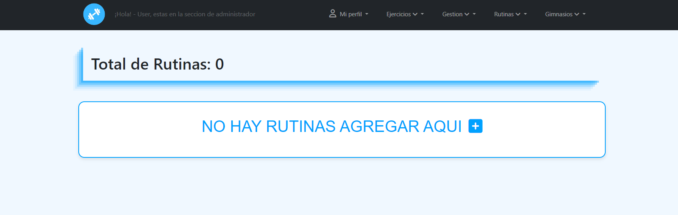

**Agregar rutina.**

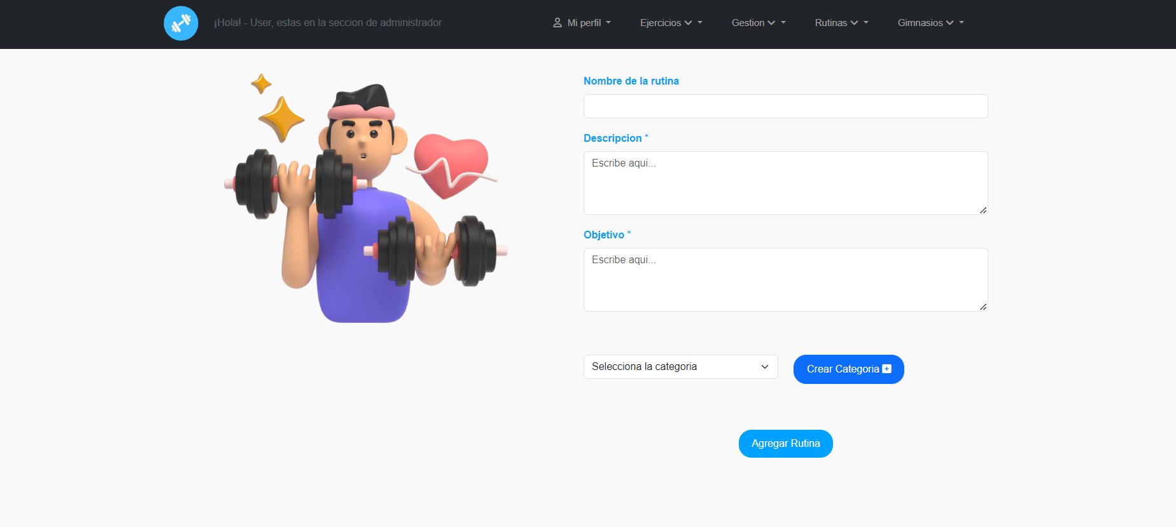

En la sección de **Rutinas**, cuando un administrador desea crear o editar una rutina de entrenamiento, se presenta un formulario con los siguientes campos:

* **Nombre de la rutina:** Campo para ingresar el nombre de la rutina de entrenamiento. Este nombre identificará la rutina en la plataforma y será visible para los usuarios.
* **Descripción \***: Un campo obligatorio donde se debe proporcionar una descripción detallada de la rutina. Aquí se pueden incluir detalles como el enfoque de la rutina, el tipo de ejercicios incluidos y cualquier información relevante sobre cómo realizarla.
* **Objetivo \***: Otro campo obligatorio donde se especifica el objetivo principal de la rutina, como "Perder peso," "Ganar músculo," "Mejorar resistencia," etc. Este campo ayuda a los usuarios a seleccionar rutinas alineadas con sus metas de entrenamiento.
* **Selecciona la categoría:** Un campo desplegable donde el administrador puede seleccionar la categoría a la que pertenece la rutina. Las categorías pueden incluir opciones como "Cardio," "Fuerza," "Flexibilidad," o cualquier otra clasificación que haya sido establecida en la plataforma.

3.8 **Gimnasios.**

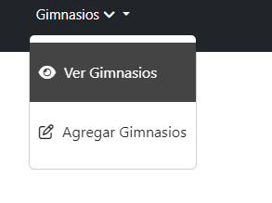

**Agregar gimnasios.**

En la sección **Información de Gimnasio** dentro del panel del administrador, se permite gestionar todos los detalles relacionados con los gimnasios registrados en la plataforma. Aquí, los administradores pueden:

* Ingresar y editar el **nombre**, **categoría**, **descripción**, **misión** y **visión** del gimnasio.
* **Agregar fotos** del gimnasio para ilustrar sus instalaciones.
* Configurar los **horarios de apertura** tanto para días de semana como para sábados y festivos.
* Actualizar la **información de contacto**, incluyendo teléfono, correo electrónico y dirección del gimnasio.
* Especificar los **servicios** que ofrece el gimnasio y seleccionar las **formas de pago** aceptadas.
* Registrar los **datos del gerente**, incluyendo nombres completos, apellidos, correo electrónico y teléfono.

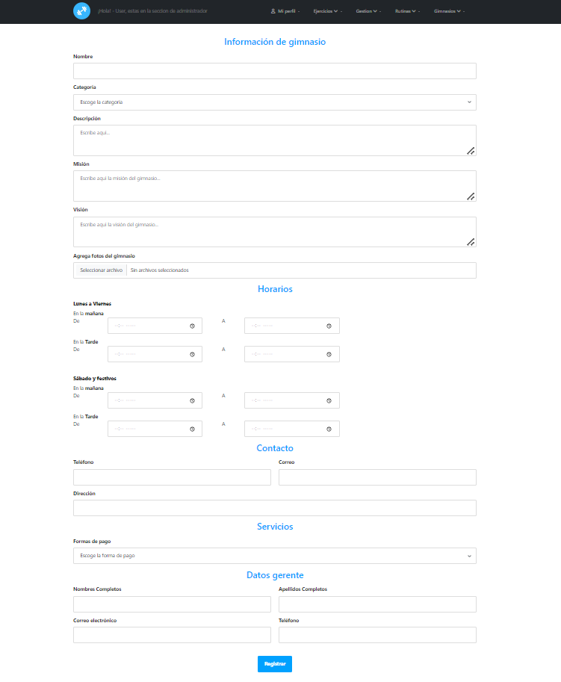

3.9 Agregar ejercicios después de haber creado una rutina

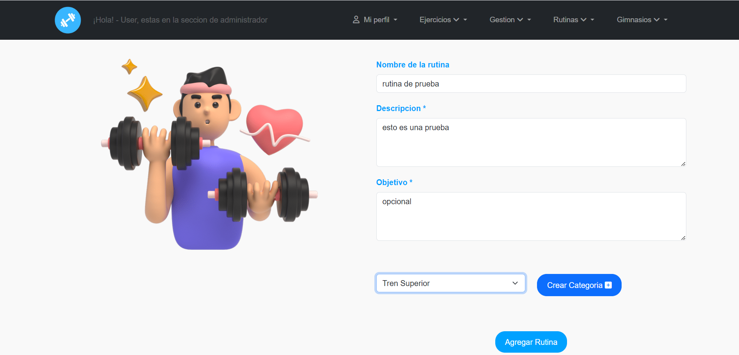

* **Nombre de la rutina:** Campo para ingresar el nombre de la rutina de entrenamiento. Este nombre identificará la rutina en la plataforma y será visible para los usuarios.
* **Descripción:** Un campo obligatorio donde se debe proporcionar una descripción detallada de la rutina. Aquí se pueden incluir detalles como el enfoque de la rutina, el tipo de ejercicios incluidos, y cualquier información relevante sobre cómo realizarla.
* **Objetivo:** Otro campo obligatorio donde se especifica el objetivo principal de la rutina, como "Perder peso," "Ganar músculo," "Mejorar resistencia," etc. Este campo ayuda a los usuarios a seleccionar rutinas alineadas con sus metas de entrenamiento.
* **Selecciona la categoría:** Un campo desplegable donde el administrador puede seleccionar la categoría a la que pertenece la rutina. Las categorías pueden incluir opciones como "Cardio," "Fuerza," "Flexibilidad," o cualquier otra clasificación que haya sido establecida en la plataforma.
  1. **Guía de Navegación para el Usuario**

4.1. Registro e Inicio de Sesión

En la sección de registro de WORLDFIT, los usuarios pueden crear una nueva cuenta proporcionando la siguiente información en el formulario de registro:

* **Nombres:** Campo para ingresar el nombre del usuario que se está registrando.
* **Apellidos:** Campo para ingresar el apellido del usuario.
* **Teléfono:** Campo para ingresar el número de teléfono de contacto del usuario.
* **Correo Electrónico:** Campo donde el usuario debe ingresar una dirección de correo electrónico válida, que se utilizará para iniciar sesión y recibir notificaciones.
* **Contraseña:** Campo para crear una contraseña segura que se utilizará para acceder a la cuenta.
* **Peso Actual en kg:** Campo donde el usuario puede ingresar su peso actual en kilogramos.
* **Altura Actual - ej. 1.70:** Campo para ingresar la altura actual del usuario en metros (por ejemplo, 1.70).
* **Género:** Campo desplegable donde el usuario selecciona su género.
* **Políticas y Privacidad/Términos:** El usuario debe aceptar las políticas de privacidad y los términos y condiciones del servicio para completar el registro.

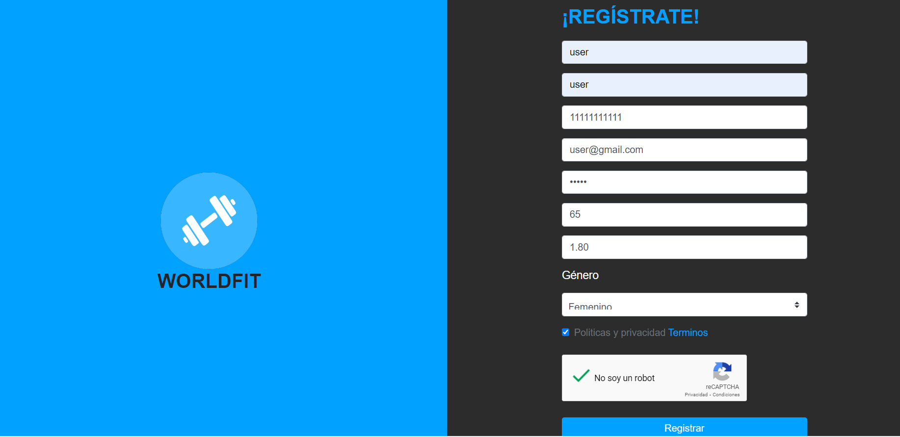

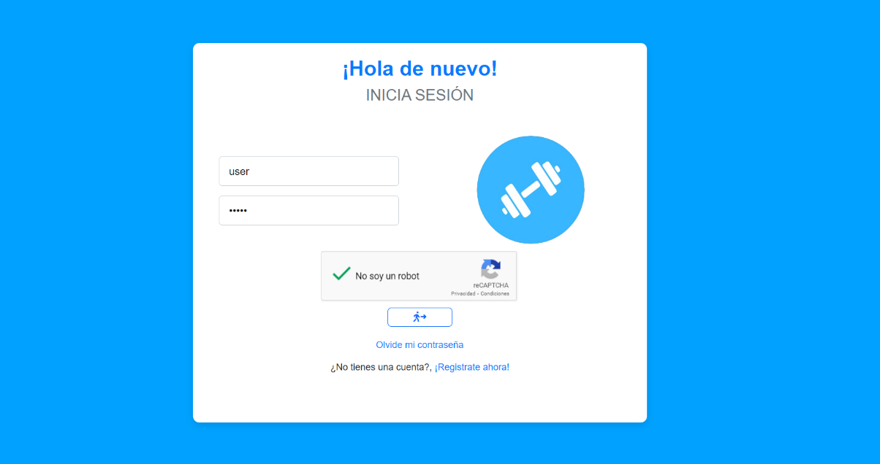

4.2 Página principal

**Logo:** Ubicado en la parte superior de la pantalla, el logo representa la marca WORLDFIT y proporciona un acceso rápido a la página de inicio.

**¡Hola! Bienvenido de nuevo - user:** Un mensaje de bienvenida personalizado que muestra el nombre del usuario que ha iniciado sesión, creando una experiencia más personalizada.

**Mi perfil:** Un enlace o botón que lleva al usuario a la sección de su perfil, donde puede ver y actualizar su información personal.

**Ver Gimnasios:** Un enlace que permite al usuario explorar los gimnasios disponibles en la plataforma, accediendo a información detallada sobre cada uno.

**Mis calendarios:** Un acceso directo a los calendarios personales del usuario, donde puede ver sus rutinas de entrenamiento y horarios.

**...VER GIMNASIOS icono de ver:** Un ícono interactivo que actúa como acceso directo para ver los gimnasios en la plataforma. Al hacer clic en este ícono, el usuario es redirigido a la sección de gimnasios.

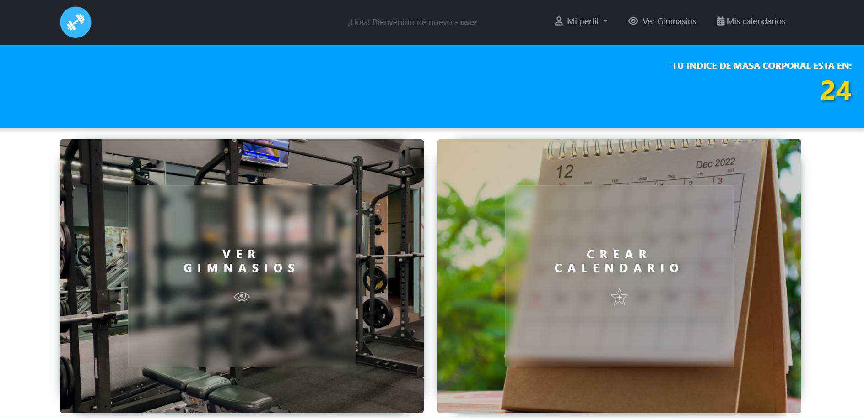

4.3 índice de masa corporal

**Tu índice de masa corporal está en: 24:** Una visualización rápida del índice de masa corporal (IMC) del usuario, que proporciona una indicación de su estado físico actual basado en su peso y altura.



4.4 Mi perfil



En la sección de **Mi Perfil**, los usuarios pueden gestionar su información personal y de contacto. La interfaz muestra los siguientes detalles:

* **Imagen de Perfil:** Una fotografía del administrador para personalizar su cuenta.
* **Nombres:** Nombre del administrador, por ejemplo, "Usuario."
* **Apellidos:** Apellidos del administrador, por ejemplo, "Administrador."
* **Altura Actual:** La estatura del administrador, en este caso, "1.7 cm" (debería ser en metros o centímetros correctamente).
* **Peso Actual:** El peso del administrador, en este caso, "46 kg."
* **Género:** Género del administrador, por ejemplo, "Masculino."
* **Rol:** Rol asignado al administrador, en este caso, "Administrador."
* **Contacto:**
  + **Correo Electrónico:** Dirección de correo electrónico, por ejemplo, "admin@gmail.com."
  + **Teléfono:** Número de teléfono, por ejemplo, "3115963326."

Opciones disponibles incluyen:

* **Compartir:** Permite compartir la información del perfil.
* **Eliminar:** Opción para eliminar el perfil (esto podría estar restringido dependiendo del contexto).
* **Editar:** Permite modificar los detalles del perfil.

**4.5 Subir foto.**

